Quản Lý Động Vật

1. Tạo dự án tương ứng.

1. Mỗi lớp tạo một tập tin tương ứng

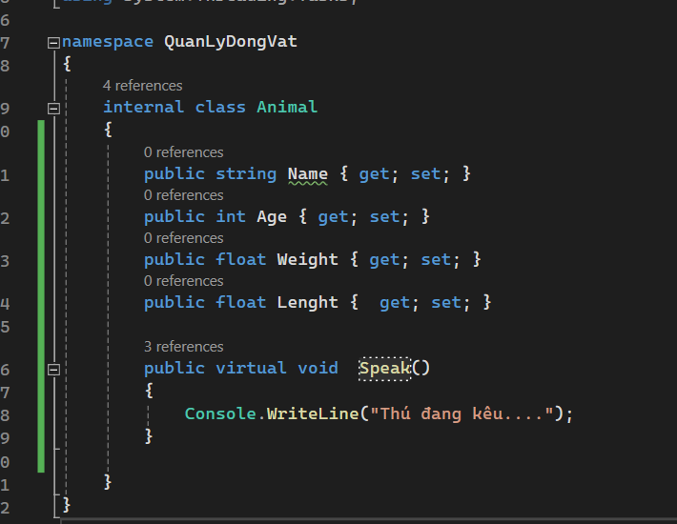

1. Tạo đối tượng kiểu Cha và gán bằng các kiểu dữ liệu Cha, Con tương ứng

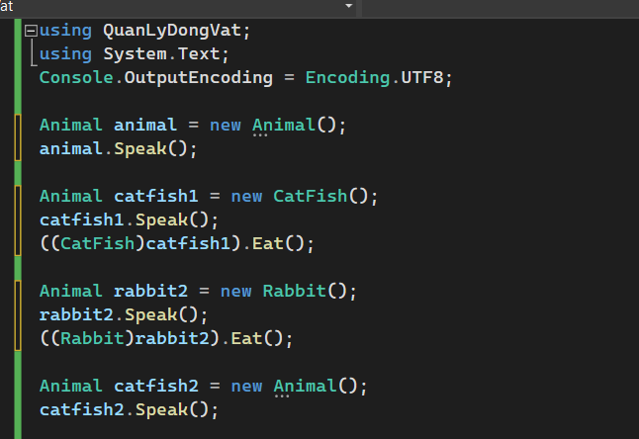

1. Từ đối tượng kiểu Cha, gọi tất cả các thành viên tương ứng của lớp Cha và Con

1. Chụp hình các kết quả (cả lỗi nếu có) và giải thích vì sao?

* Phải ép về kiểu Rabbit

* Gán xuống (upcasting): Gán một đối tượng của lớp cha cho một biến có kiểu dữ liệu là lớp con -> có thể dẫn đến lỗi nếu đối tượng được gán không phải là kiểu dữ liệu của biến con (lỗi real time)

1. Mỗi dự án, nộp riêng vào mục tương ứng.
2. Tạo một mảng các đối tượng kiểu Cha
3. Đọc từ tập tin dữ liệu để khởi tạo mảng của của yêu cầu 7.
4. Xuất kết quả ra màn hình và kiểm tra kết quả.
5. Nộp code dự án và kết quả giải thích vào file Word